Утверждено:
Директор Середской
средней школы
____________________
Н.В. Абрамова
Протокол педсовета №9 от 01.09.18г

Расписание
организованной образовательной
деятельности
дошкольной группы Середской
средней школы на 2018-2019уч.год

Расписание ООД дошкольной группы разработано в соответствии с:
- Федеральным законом от 29.12.2012 № 273-ФЗ «Об образовании в Российской Федерации»;
- ФГОС ДО (утвержден Приказом № 1155 от 17.10.2013 «Об утверждении федерального государственного образовательного стандарта дошкольного образования»;
- Санитарно-эпидемиологическими правилами и нормативами СанПиН 2.4.1.3049-13 «Санитарно-эпидемиологические требования к устройству, содержанию и организации режима работы дошкольных образовательных учреждений»;
- Приказом Министерства образования и науки Российской Федерации от 30.08.2013 г. № 1014 «Об утверждении порядка организации и осуществления образовательной деятельности по основным общеобразовательным программам- образовательным программам дошкольного образования».
В дошкольной группе функционируют две разновозрастные группы:
- младшая группа от 1,5 до 4 лет;
- старшая группа от 4 до 7 лет.
Объем нагрузки в течение недели определен в соответствии с санитарно-эпидемиологическими требованиями к устройству, содержанию и организации режима работы дошкольных образовательных учреждений, а также методическим письмом Министерства образования Российской Федерации от 14.03.2000 г. № 65/23-16.
Расписание ориентировано на организацию ООД в режиме 5-ти дневной рабочей недели.
Максимально допустимый объем нагрузки в первой половине дня в младшей и средней группе не превышает 30-40 минут соответственно, а в старшей и подготовительной 45 минут и 1,5 часа соответственно. ООД с детьми старшего дошкольного возраста осуществляется во второй половине дня после дневного сна, не более 25-30 минут. Перерывы между ООД составляет не менее 10 минут. В середине ООД статического характера проводится физкультурная тематическая минутка (продолжительность 2-3 минуты).

2-я группа раннего возраста

«Познавательное развитие»:
- Окружающий мир 1
- ФЭМП 1

«Речевое развитие»
Развитие речи 1

«Художественно-эстетическое развитие»
Продуктивная деятельность:
- Рисование 1
- Лепка 1
- Музыкальное воспитание 2

«Физическое развитие» 3

Итого: общее количество 10

2-я младшая группа

«Познавательное развитие»
- ФЭМП 1
- Окружающий мир 1

«Речевое развитие»
- Развитие речи 1

«Художественно-эстетическое развитие»
- Продуктивная деятельность:
- Рисование 1
- Лепка (1 раз в две недели) 0,5
- Аппликация (1 раз в две недели) 0,5
- Музыкальное воспитание 2

«Физическое развитие» 3
Итого: общее количество 10

Средняя группа

«Познавательное развитие»
- ФЭМП 1
- Окружающий мир 1

«Речевое развитие»
- Развитие речи 1

«Художественно-эстетическое развитие»
- Продуктивная деятельность:
- Рисование 1
- Лепка (1 раз в две недели) 0,5
- Аппликация (1 раз в две недели) 0,5
- Музыкальное воспитание 2

«Физическое развитие» 3

Итого: общее количество 10

Старшая группа

«Познавательное развитие»
- ФЭМП 1
- Окружающий мир 1
- Познавательно-исследовательская
конструктивная деятельность 1

«Речевое развитие»
- Развитие речи 1
- Обучение грамоте 1

«Художественно-эстетическое развитие»
- Продуктивная деятельность:
- Рисование 2
- Лепка (1 раз в две недели) 0,5
- Аппликация (1 раз в две недели) 0,5
- Музыкальное воспитание 2

«Физическое развитие» 3 (1 занятие на открытом воздухе)

Итого: общее количество 13

Подготовительная группа

«Познавательное развитие»
- ФЭМП 2
- Окружающий мир 1
- познавательно-исследовательская
конструктивная деятельность 1

«Речевое развитие»
- Развитие речи 1
- Обучение грамоте 1

«Художественно-эстетическое развитие»
- Продуктивная деятельность:
- Рисование 2
- Лепка (1 раз в две недели) 0,5
- Аппликация (1 раз в две недели) 0,5
- Музыкальное воспитание 2

«Физическое развитие» 3 (1 занятие на открытом воздухе)

Итого: общее количество 14

Проект решения педсовета: принять расписание ООД на 2018-2019 учебный год.

Режим дня старшей разновозрастной группы (4-7 лет)
(июнь-август)

Прием детей, самостоятельная деятельность. Утренняя
гимнастика. 08.00 - 08.30

Подготовка к завтраку, завтрак 08.30 – 08.50
Игры, самостоятельная деятельность, развлечения 08.50 – 09.45
Подготовка ко второму завтраку, второй завтрак 09.45 – 09.55
Подготовка к прогулке, прогулка (игры, труд, наблюдения 09.55 – 12.30
воздушные и солнечные ванны)
Возвращение с прогулки (водные процедуры), 12.30 – 12.40
самостоятельная деятельность, подготовка к обеду
Обед 12.40 – 13.00
Дневной сон 13.00 – 15.00
Постепенный подъем, воздушные и водные процедуры 15.00 – 15.25
Подготовка к полднику, полдник 15.25 – 15.40
Игры, самостоятельная деятельность 15.40 – 16.00
Подготовка к прогулке, прогулка 16.00 – 16.45
Уход домой 16.45 – 17.00

Режим дня старшей разновозрастной группы (4-7 лет)
(Сентябрь- май)

Прием детей, самостоятельная деятельность. Утренняя 08.00 – 08.30
гимнастика
Подготовка к завтраку, завтрак 08.30 – 08.50
Игры, самостоятельная деятельность 08.50 – 09.00
Организованная детская деятельность 09.00 – 09.20/
09.30 – 09.50/
09.55
Подготовка ко второму завтраку, второй завтрак 09.55 – 10.10
Игры, самостоятельная деятельность 10.10 – 10.30
Подготовка к прогулке, прогулка 10.30 – 12.10
Возвращение с прогулки, самостоятельная деятельность, 12.10 – 12.40
подготовка к обеду
Обед 12.40 – 13.00
Дневной сон 13.00 – 15.00
Постепенный подъем, воздушные и водные процедуры 15.00 – 15.20
Подготовка к полднику, полдник 15.20 – 15.35
Игры, самостоятельная и организованная деятельность, 15.35 – 16.10
Подготовка к прогулке, прогулка 16.10 – 17.00
Уход домой 17.00

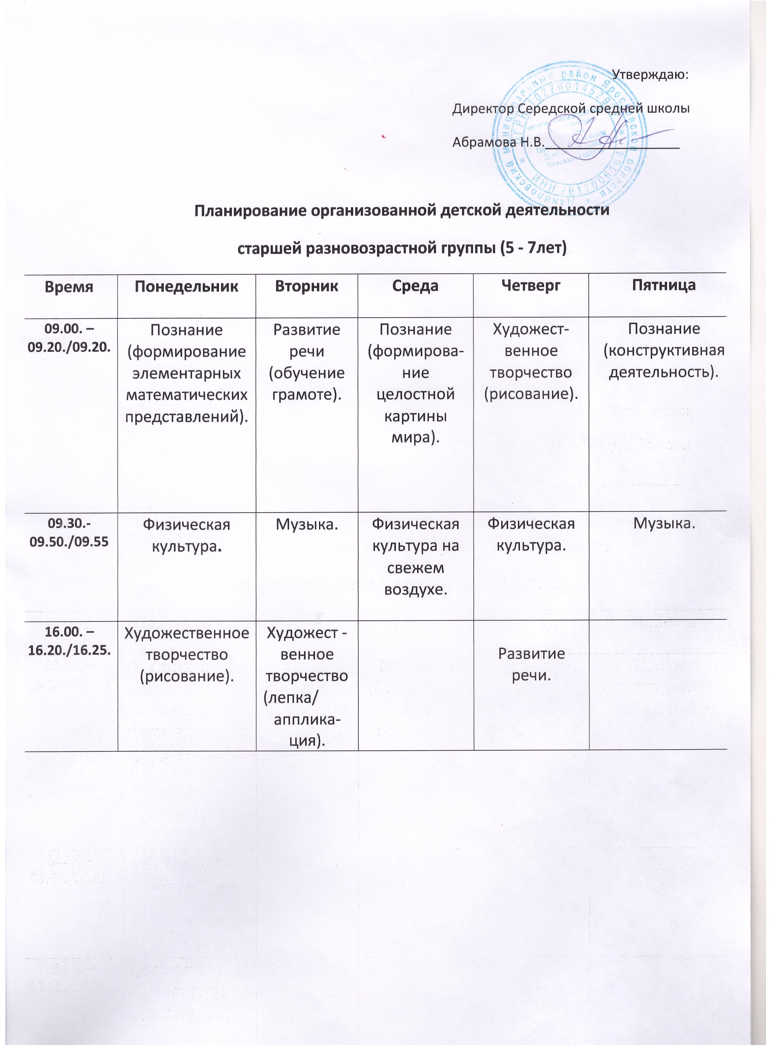

Режим дня второй группы раннего возраста(2-3)
(сентябрь-май)

Прием детей, самостоятельная деятельность. Утренняя 08.00 – 08.30
гимнастика.
Подготовка к завтраку, завтрак 08.30 – 08.50
Игры, самостоятельная деятельность 08.50 – 09.10
Организованная детская деятельность 09.10 – 09.50
(по подгруппам)
Второй завтрак 09.50 – 10.00
Подготовка к прогулке, прогулка 10.00 – 11.15
Возвращение с прогулки, самостоятельная деятельность 11.15 – 11.30
Подготовка к обеду, обед 11.30 – 12.00
Дневной сон 12.00 – 15.00
Постепенный подъем, гимнастика после сна 15.00 – 15.25
Полдник 15.25 – 15.50
Игры, самостоятельная и организованная деятельность. 15.50 – 16.20
Уход домой 16.20 – 16.30

Режим дня второй группы раннего возраста (2-3 года)
(июнь-август)

Прием детей, самостоятельная деятельность. Утренняя 08.00 – 08.30
гимнастика на воздухе.
Подготовка к завтраку, завтрак 08.30 – 08.50
Игры, самостоятельная деятельность 08.50 – 09.30
Второй завтрак 09.30 – 09.40
Подготовка к прогулке, прогулка 09.40 – 11.15
Возвращение с прогулки, самостоятельная деятельность 11.15 – 11.30
Подготовка к обеду, обед 11.3. – 12.00
Дневной сон 12.00 – 15.00
Постепенный подъем, гимнастика после сна 15.00 – 15.25
Полдник 15.25 – 15.50
Игры, самостоятельная деятельность 15.50 – 16.00
Подготовка к прогулке, прогулка 16.00 – 16.25
Уход домой 16.25 – 16.30

Режим дня младшей группы (3-4 года)
(сентябрь-май)

Прием детей, самостоятельная деятельность. Утренняя 08.00 – 08.30
гимнастика
Подготовка к завтраку, завтрак 08.30 – 08.55
Игры, самостоятельная деятельность 08.55 – 09.00
Организованная детская деятельность 09.00 – 09.50
Второй завтрак 09.50 – 10.00
Подготовка к прогулке, прогулка 10.00 – 11.45
Возвращение с прогулки, самостоятельная деятельность 11.45 – 12.00
Подготовка к обеду, обед 12.00 – 12.30
Дневной сон 12.30 – 15.00
Постепенный подъем, гимнастика после сна 15.00 – 15.25
Полдник 15.25 – 15.50
Игры и самостоятельная и организованная деятельность 15.50 – 16.20
труд, чтение
Уход домой 16.20 – 16.30

Режим дня младшей группы (3-4 года)
(июнь-июль)

Прием детей, самостоятельная деятельность. Утренняя 08.00 – 08.30
гимнастика (на воздухе)
Подготовка к завтраку, завтрак 08.30 – 08.50
Игры, самостоятельная деятельность, развлечения 08.50 – 09.45
Второй завтрак 09.45 – 09.55
Подготовка к прогулке, прогулка 09.55 – 12.20
Возвращение с прогулки, самостоятельная деятельность 12.20 – 12.30
Подготовка к обеду, обед 12.30 – 12.55
Дневной сон 12.55 – 15.00
Постепенный подъем, гимнастика после сна 15.00 – 15.25
Полдник 15.25 – 15.40
Игры, самостоятельная деятельность, труд, чтение 15.40 – 16.00
Подготовка к прогулке, прогулка 16.00 – 16.30
Уход домой 16.30 – 17.00

Утверждаю:

Директор Середской средней школы

Н.В. Абрамова_______________________

Планирование организованной детской деятельности младшей разновозрастной группы
(1,5-4 лет)

Время | Понедельник | Вторник | Среда | Четверг | Пятница
09.00 –  09.15  Мл.гр  Ран.во.  09.00  09.10 | Худ.эстет.  Развитие  (Лепка/  Аппликация)  (ран.  возраст) | Музыка | Развитие  речи. | Познание  (Формирование  целостной картины мира) | Музыка
09.25 – 09.35  Ран.во.  09.25-  09.40  Мл.гр. | Физическая  культура | Познание  (формирование  элементарных  математически  представлений) | Физичес  кая культура | Физическая  культура | Художе.  эстетич.  развитие  (рисова  рие)

Утверждаю:

Директор Середской средней школы

Н.В.Абрамова______________________

Планирование организованной детской деятельности старшей разновозрастной
группы (5-7 лет)

Время | Понедельник | Вторник | Среда | Четверг | Пятница
09.00-  09.20/09.20 | Познание  (формирование  элементарных  математических  представлений) | Развитие  речи  (обучение  грамоте) | Познание  (формирова  ние целост  ной картины  мира) | Художест-  Венное  творчество  (рисование) | Познание  (конструктивная  деятельность)
09.30-  09.50/09.55 | Физическая  культура | Музыка | Физическая  культура на  свежем  воздухе. | Физическая  Культура. | Музыка
16.00-  16.20/16.25 | Художественное  творчество | Художест-  венное  творчество  (лепка/  апплика-  ция). |  | Развитие  Речи.

Утверждаю:

Директор Середской средней школы

Н.В. Абрамова________________________

Планирование организованной детской деятельности средней группы (4-5 лет)

09.00-  09.20 | Познание  (формирование  элементарных  математических  представлений). | Развитие  речи. | Познание  (формирование  целостной  картины мира). | Художественное  творчество  (рисование). | Художественное  творчество  (лепка/  аппликация).
09.30-  09.50 | Физическая  культура. | Музыка. |  | Физическая  культура. | Музыка.
16.00-  16.20 |  |  | Физическая  культура.

